Управление закупками. Часть 2
Перемещение между складами

Что необходимо сделать:
- Добавить информационный объект: склад отправителя, склад получателя в накладной (по ссылке).
- Разработать функции при выборе склада определяющие юр. лица отправителя, юр. лица получателя.
- Накладная на перемещение. Описать назначение каждого поля, каждого статуса.
- Формирование резервов при перемещении. Бронь.
- Формирование приходной накладной по накладной на перемещение (Томск).

На склад приходит товар и приходная накладная. Товар приходуется и формируется приходная накладная в ИС Караби.
Начальник отдела снабжение принимает решение на перемещение товара со Склада 1 на Склад 2.
1. В объекте «Накладная на перемещение» формирует новый документ, заполняя все поля:
Название | Действие | Описание
Дата | Заполняется требуемая дата перемещения | При заполнении автоматически заполняется поле «Дата» в объекте «Расходная накладная»
Склад отправитель | Выбираем склад с которого перемещаем товар | При заполнении автоматически заполняется поле «От склада отправителя» в объекте «Расходная накладная» и «юр. лицо»  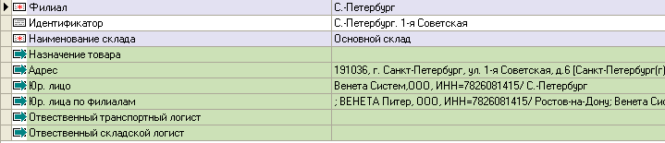
Склад получатель | Выбираем склад на который перемещаем товар | При заполнении автоматически заполняется поле «К складу получателя» в объекте «Расходная накладная» и «юр. лицо»
Расходная накладная | Заполняем поля расходной накладной  Переводим в статус «Оформлена».  При переводе статуса списывается резерв.  Формируется счет на оплату автоматически | 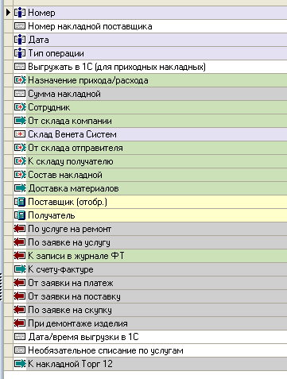
Приходная накладная | Формируется автоматически | Поля дублируются из расходной накладной
Пункт назначения | Формируется автоматически

2. Документ «Накладная на перемещение» переводит в статус «План».
В этот момент расходная накладная резервирует товар в остатках (как бронь).

3. Документ «Накладная на перемещение» переводит в статус «Перемещается».
При переводе из статуса в «План» в статус «Перемещается» на складе получатель формируется приходная накладная автоматически. Когда приходная накладная на складе получателя переводится в статус «Оформлена» формируется заявка на платеж автоматически.

4. Документ «Накладная на перемещение» из статуса «Перемещается» переводит в статус «Перемещен».

